MODUL INTERVENSI ENHANCING SELF-COMPASSION PROGRAM

Fitri Fazrika Sari
Magister Psikologi Profesi Universitas Muhammadiyah Surakarta
t100205007@student.ums.ac.id

- Rancangan Intervensi
Sesi | Tujuan | Prosedur | Waktu | Metode | Perlengkapan
Sesi1 (Pembukaan) | Memberikan pemahaman kepada subjek mengenai permasalahan yang sedang dialami dan menjelaskan proses intervensi yang akan diberikan | - Praktikan memberikan edukasi kepada subjek mengenai permasalahan yang dialaminya dan proses intervensi yang akan diberikan  - Praktikan memasukkan harapan dan memberdayakan klien sesuai dengan tujuannya  - Praktikan meminta subjek untuk mengerjakan pretest | 15 menit | Diskusi | - PPT  - Skala
Sesi 2  (Loving-kindness meditation) | Mengajak klien untuk mempraktikkan rasa sayang dan kebaikan bagi diri sendiri, orang yang dicintainya, orang lain, orang yang menyulitkan bagi dirinya, dan semua makhluk lainnya | - Praktikan mengarahkan subjek untuk membentuk/kembali memikirkan cara subjek mengkritik dirinya sendiri dengan cara menulis  - Praktikan memberikan afirmasi positif bahwa subjek bisa mencapai tujuan yang diinginkan dengan lebih memberi afirmasi positif bagi dirinya dan orang-orang di sekitarnya | 20 menit | Diskusi  Praktik | - PPT  - Worksheet
Sesi 3  (Compassionate letter writing) | Memberikan edukasi mengenai self compassion dan mengajak subjek untuk mempraktikkan sikap self compassion dengan menulis | - Praktikan memberikan pemahaman mengenai self compassion dan manfaat adanya self compassion dalam diri  - Praktikan meminta subjek untuk menuliskan peristiwa yang baru-baru ini menyakitkan atau membuat dirinya menjadi tidak nyaman, waktu-waktu dimana ia menilai diri mereka sendiri, dan menggunakan penerimaan diri dan sikap welas asih terhadap pengalaman yang dilaluinya | 25 menit | Diskusi  Praktik | - PPT  - Worksheet
Sesi 4  (Time management training) | Memberikan pemahaman mengenai pentingnya manajemen waktu dan menetapkannya secara realistis | - Praktikan memberikan edukasi mengenai pentingnya dan manfaat adanya manajemen waktu yang baik  - Praktikan mengajak subjek untuk menetapkan prioritas kegiatan yang akan dilakukan  - Praktikan membantu subjek untuk membuat jadwal yang realistis | 30 menit | Diskusi  Praktik | - PPT  - Worksheet
Sesi 5  (Mindfulness practice) | Memberikan pemahaman mengenai pentingnya menyadari dan menerima keadaan saat ini dan mempraktikkan relaksasi | - Praktikan memberikan pemahaman mengenai pentingnya menyadari, memaknai, dan menerima keadaan yang saat ini dialami subjek  - Praktikan menjelaskan manfaat terapi mindfulness  - Praktikan mempraktikkan terapi mindfulness kepada subjek | 20 menit | Diskusi  Terapi | - PPT  - Lagu terapeutik
Sesi 6  (Penutup) | Kembali mengingat dan mengecek pemahaman serta praktek klien mengenai terapi pada sesi-sesi sebelumnya serta relapse prevention | - Praktikan me-review singkat seluruh terapi pada sesi sebelumnya  - Praktikan memastikan bahwa subjek memahami dan mempraktekkan seluruh terapi pada sesi sebelumnya  - Praktikan mengajak subjek untuk berdiskusi mengenai hambatan yang mungkin muncul kedepannya  - Praktikan memberikan edukasi kepada subjek untuk mengantisipasi kekambuhan (relapse preventioni)  - Praktikan mengajak subjek merencanakan aksi kedepan jika terjadi masalah  - Praktikan meminta subjek untuk mengisi posttest | 20 menit | Diskusi | - PPT  - Worksheet  - Skala
Follow up | Mengetahui pengaruh intervensi dan konsistensi perilaku setelah intervensi | - Praktikan bertanya mengenai keadaan dan kondisi subjek  - Praktikan bertanya mengenai progres penyelesaian skripsi dan mata kuliah seminar matematika subjek | 2 & 4 minggu setelah intervensi | Diskusi

- Pelaksanaan Intervensi

Pembukaan
- Praktikan membuka dengan mengucapkan salam, bertukar kabar, dan membangun rapport dengan subjek
- Praktikan menyampaikan alur kegiatan serta hasil asesmen melalui slide yang telah disediakan
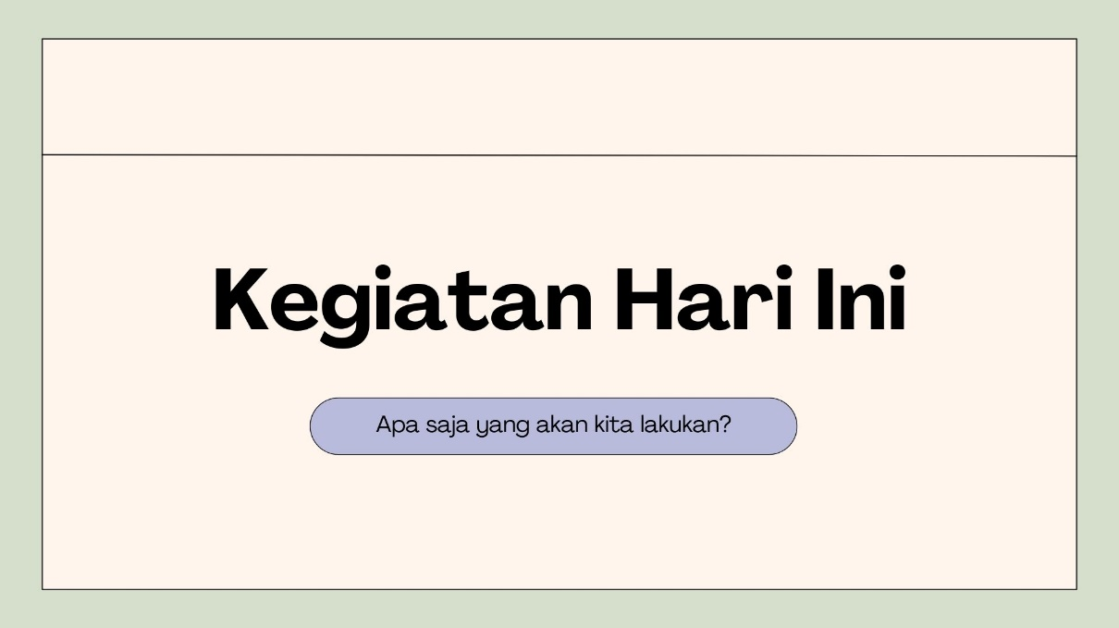

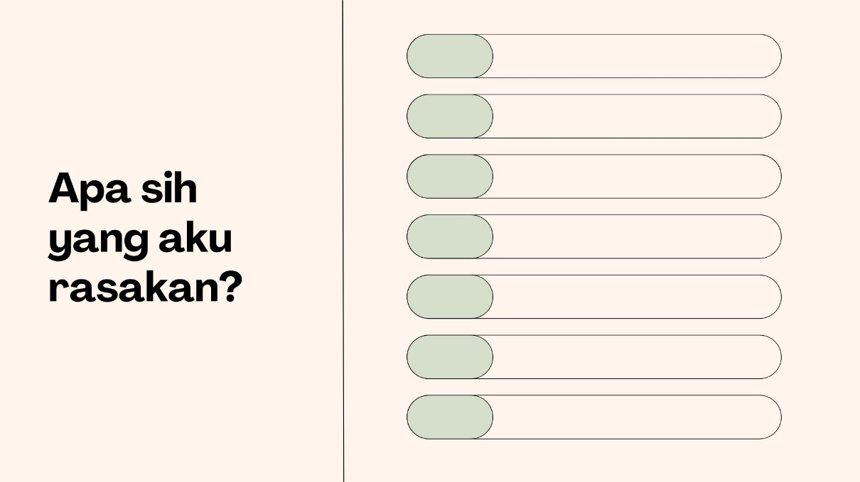
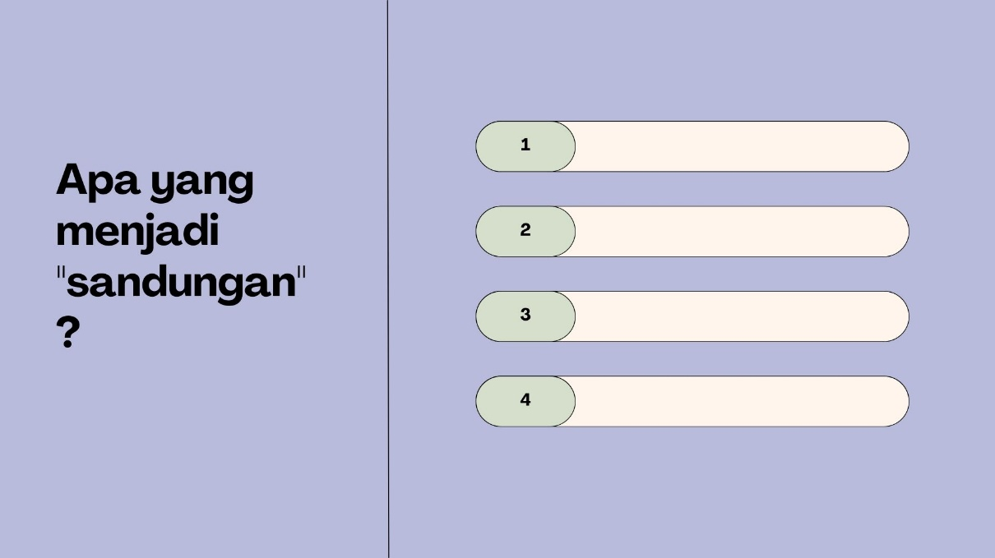

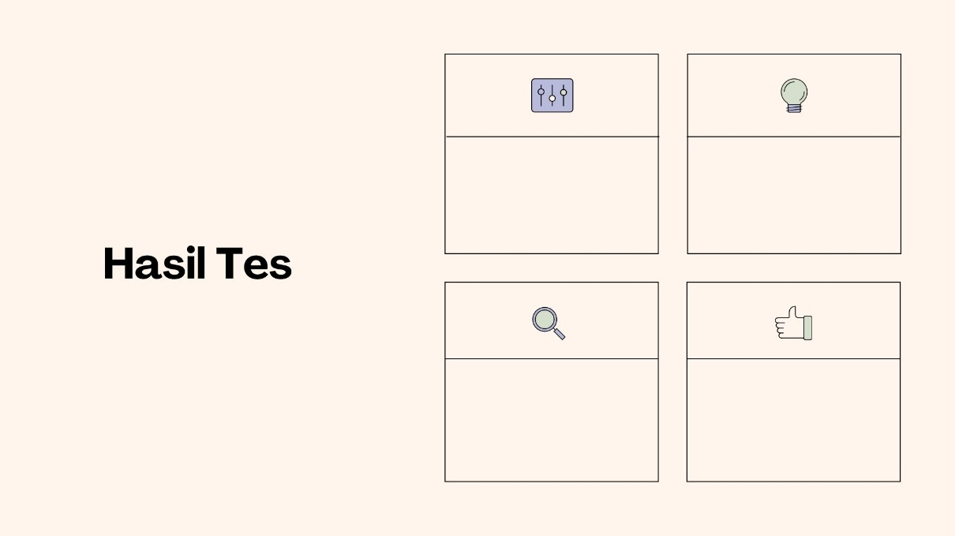

- Praktikan meminta subjek untuk mengisi kuesioner sebagai pretest
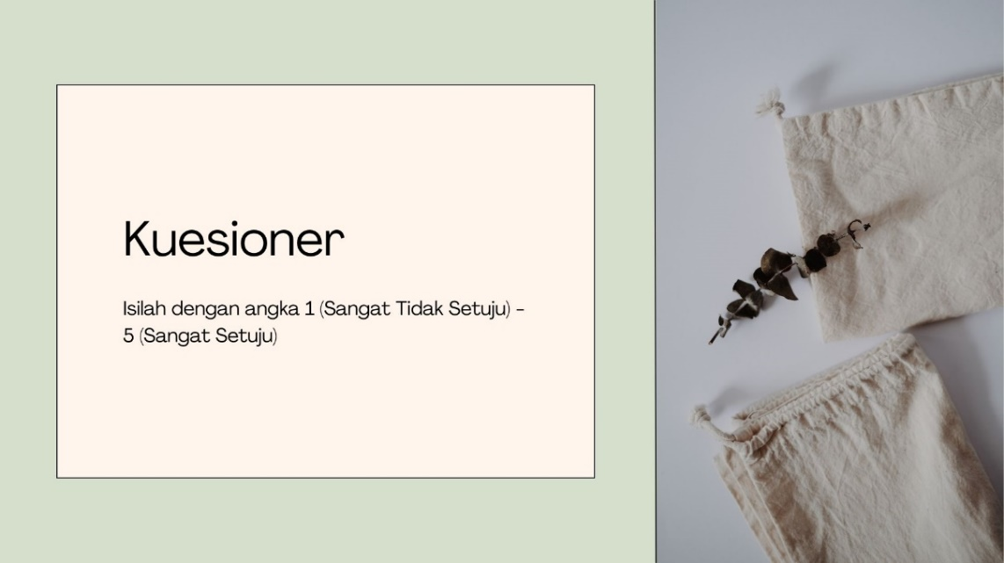

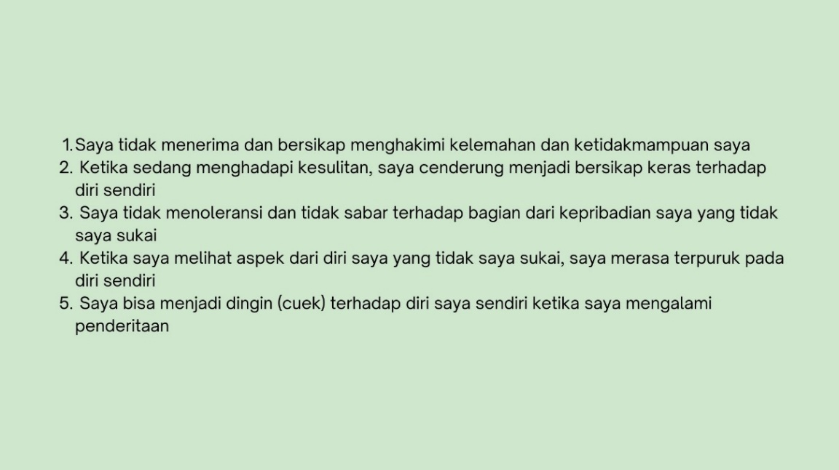

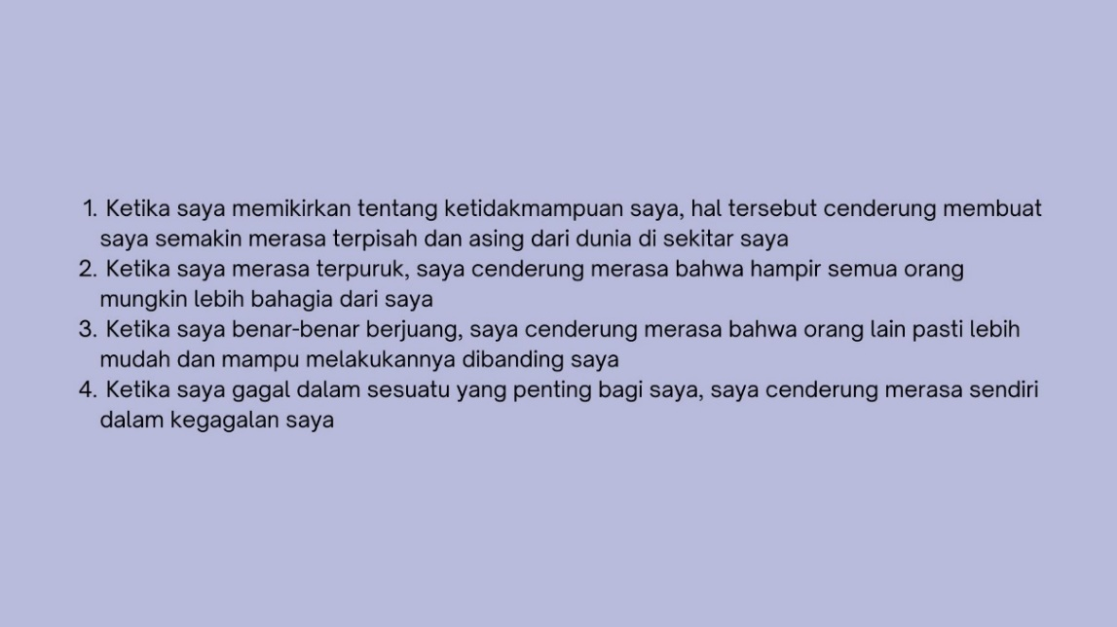

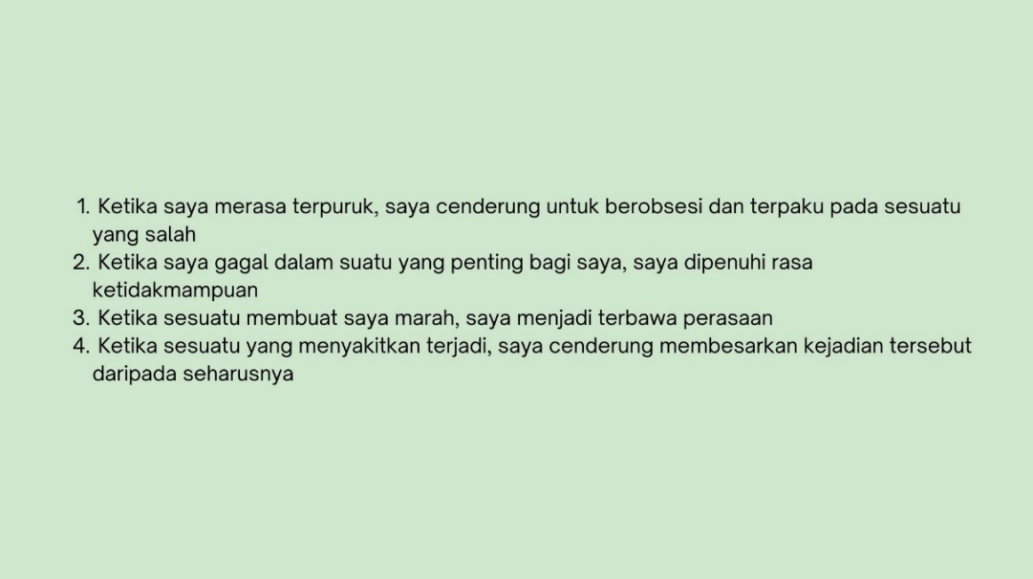

Loving-Kindness Meditation
Praktikan meminta subjek untuk menulis pada lembar worksheet sesuai dengan slide yang tertera di bawah ini.
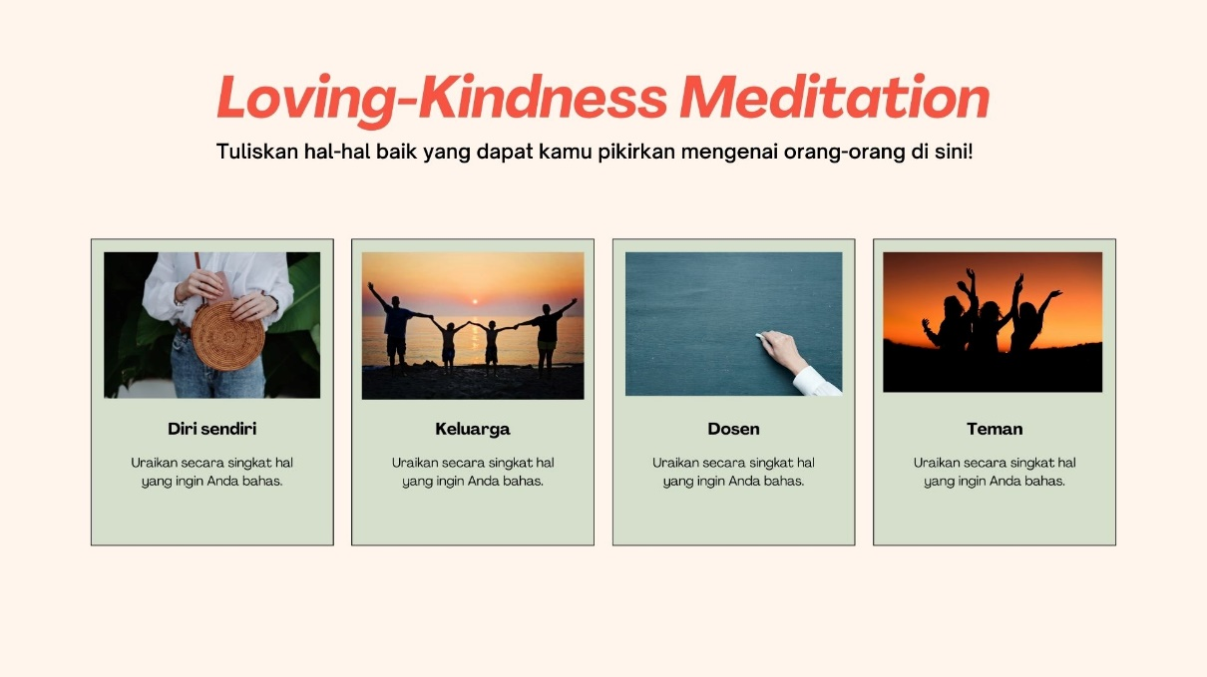

Compassionate Letter Writing
- Praktikan memberikan edukasi mengenai pengertian, aspek, dan manfaat adanya self compassion dalam diri, seperti yang tertera dalam slide berikut.
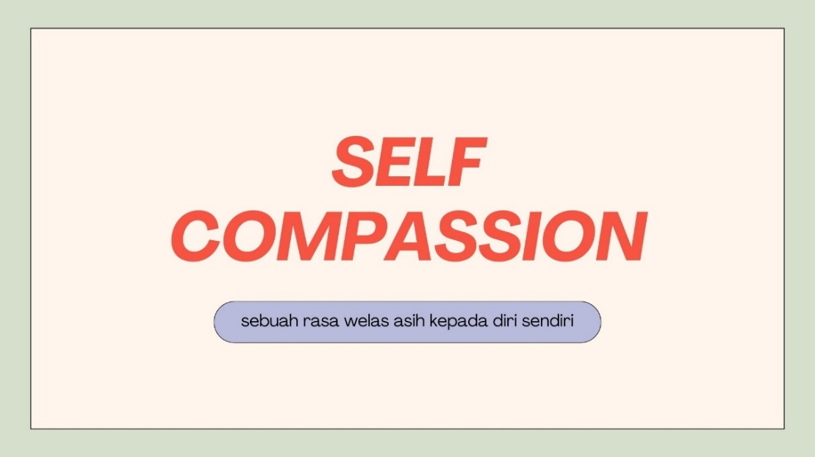
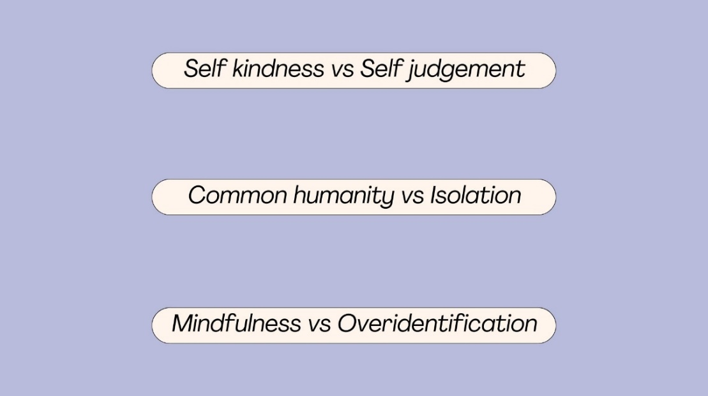

- Praktikan meminta subjek untuk menulis sesuai dengan perintah yang terdapat pada slide.
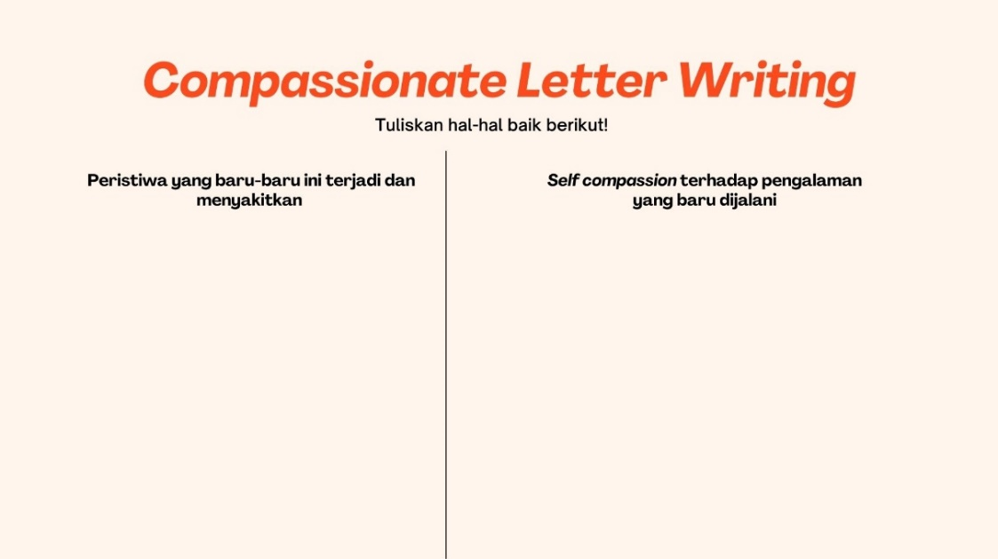

Time Management Training
Praktikan meminta subjek untuk bersama-sama membuat jadwal terencana yang realistis untuk dilakukan selama minimal 1 semester ke depan. Bentuk agenda dapat menyesuaikan kebutuhan subjek.

Mindfulness Practice
- Praktikan menyiapkan lagu yang bersifat teurapetik dan meminta subjek untuk duduk dengan nyaman.
- Setelah memastikan kesiapan subjek, praktikan meminta subjek untuk duduk tegap dan memberi perintah bahwa subjek tidak boleh bergerak selama batas waktu yang ditentukan praktikan.
- Praktikan mendampingi subjek untuk mengatur nafas dengan menarik dan mengembuskan nafas pada hitungan-hitungan tertentu. Semakin lama, hitungan untuk menarik, menahan, dan menghembuskan nafas semakin besar, misalnya dimulai dari 1 sampai 5, kemudian ditambah menjadi 1 sampai 8.
- Setelah subjek terlihat tenang, praktikan tidak berbicara sama sekali untuk membiarkan subjek larut dalam ketenangan.
- Setelah 5 menit, subjek diminta untuk perlahan membuka mata, kembali menarik nafas dan meregangkan otot-otot, kemudian diminta untuk kembali duduk dengan nyaman.
- Praktikan menanyakan perasaan yang dirasakan subjek serta pikiran-pikiran apa yang muncul ketika proses mindfulness.
- Praktikan mencatat apa yang dikatakan oleh subjek dan menciptakan suasana yang rileks kembali untuk mengakhiri proses terapi.

Penutupan
- Praktikan kembali menanyakan pengertian, aspek, serta manfaat dari adanya self compassion dalam diri subjek
- Praktikan memastikan subjek memahami seluruh rangkaian intervensi dan memberi afirmasi positif bahwa subjek telah melaksanakannya dengan sangat baik.
- Praktikan meminta subjek untuk menulis hal-hal apa saja yang sekiranya dapat menjadi hambatan ke depan bagi subjek serta solusi dari permasalahan tersebut.
- Praktikan memberikan apresiasi ketika subjek telah selesai melakukan kegiatan pada poin 3.
- Praktikan meminta subjek untuk mengisi kuesioner (sama dengan kuesioner pada tahap pembukaan) sebagai postest.
- Praktikan mengakhiri proses intervensi dengan mengiucapkan terima kasih atas kesediaan dan kerja sama subjek selama proses intervensi serta merencanakan follow up.

